Сценарий внеклассного мероприятия по истории для 6 класса
(по итогам первого полугодия)

Фёдоров Сергей Павлович, учитель истории и права ГУ «ЛШ № 28»

Интеллектуальная викторина «Историческая мозаика»

Цель: популяризация исторической науки, систематизация изученного материала.

Задачи:
- актуализировать ранее полученные знания по истории;
- обобщить и закрепить полученные знания, умения и навыки;
- повышать учебную мотивацию школьников;
- развивать умения работать в команде;
- формировать интерес к исторической науке.

Инвентарь:
Раздаточный материал – карточки с буквами А, Б, В, Г для каждого участника; доска-планшет «Пиши-стирай», маркеры; слайдовая презентация

В викторине участвуют две команды по 5 человек. Все задания демонстрируются на слайдах. Время проведения – 45 минут.

План викторины (конкурсы):

1. Конкурс «Разминка»
2. Конкурс «Общее дело»
3. Конкурс «Личный вклад»
4. Конкурс «Числовой»
5. Конкурс «Народная мудрость»

Проведение викторины

Конкурс «Разминка».
Командам нужно дать ответ в течение 30 секунд на предложенные вопросы. Ответ команды записывают на планшеты и по сигналу ведущего демонстрируют членам жюри. Учитель называет правильный ответ. На слайдах каждый следующий вопрос появляется после озвученного ответа.
Оценивание: 1 правильный ответ – 1балл.

Вопросы:
1. Назовите третий (последний) период каменного века (неолит)
2. В каком городе призванный славянами Рюрик начал своё княжение? (Ладога)
3. Как называют народное собрание у славян, решавшее важнейшие вопросы? (вече)
4. Как называется форма государственного правления, при которой власть передаётся по наследству? (монархия)
5. Какое название столица Византии – Константинополь имел у восточных славян? (Царьград)
6. Сколько лет по подсчётам летописца правил на Руси князь Олег? (33 года)
7. Как называется лодка с парусами в Древней руси (ладья)
8. Назовите имя князя – Крестителя Руси (Владимир)
9. Какой город называют «матерью городов русских»? (Киев)
10. Назовите родовой знак династии Рюриковичей, который изображали на монетах (трезубец)

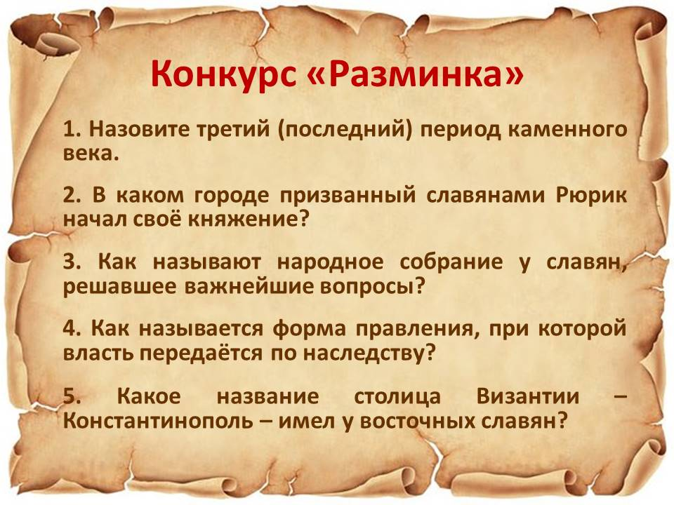 | 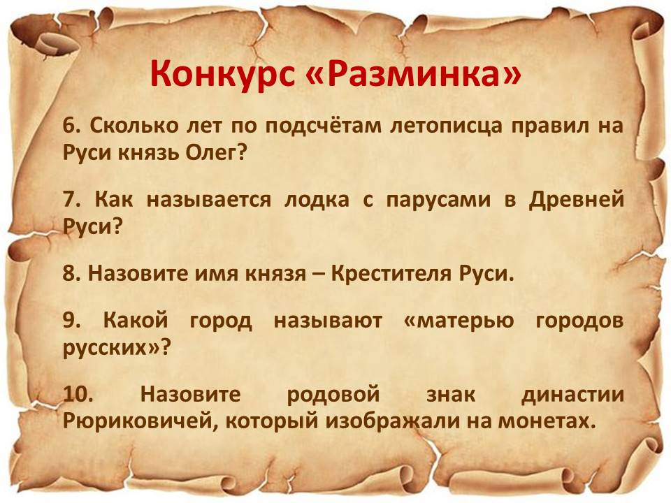

Конкурс «Общее дело». Командам одновременно предлагаются задания (вопросы, утверждения) с вариантами ответов (на слайдах). Каждый член команды должен указать букву с правильным вариантом ответов. Участники команды друг с другом не совещаются. В конкурсе участвуют обе команды одновременно.
Оценивание: 1 балл за каждый правильный ответ каждого члена команды (все баллы суммируются).

1. Укажите имя летописца – автора «Повести временных лет»
А) Прокопий; Б) Нестор; В) Юстиниан; Г) Трувор.

2. Укажите имя бога грома и молнии у восточных славян:
А) Стрибог; Б) Ярило; В) Велес; Г) Перун.

3. Натуральный или денежный побор с покорённых племён и народов называется:
А) дань; Б) взятка; В) подать; Г) налог.

4. Кто из Киевских князей первым принял христианство?
А) Дир и Аскольд; Б) Ольга; В) Святослав; Г) Владимир.

5. Князь Ярослав Мудрый стал великим киевским князем:
А) в 1015 г.; Б) в 1019 г.; В) в 1036 г.; Г) в 1054 г.

Конкурс «Личный вклад». В конкурсе принимает участие каждый член команды. От каждой команды по одному участнику отвечают на вопрос одновременно. Ответ свой демонстрируют на карточке с буквой правильного варианта ответа. Сначала на слайде появляются четыре картинки (карты, иллюстрации, портреты и т.п.). Через 10 секунд картинки исчезают и задаётся вопрос. Участники команд должны определить правильный вариант ответа.
Оценивание: 1 правильный ответ – 1 балл.

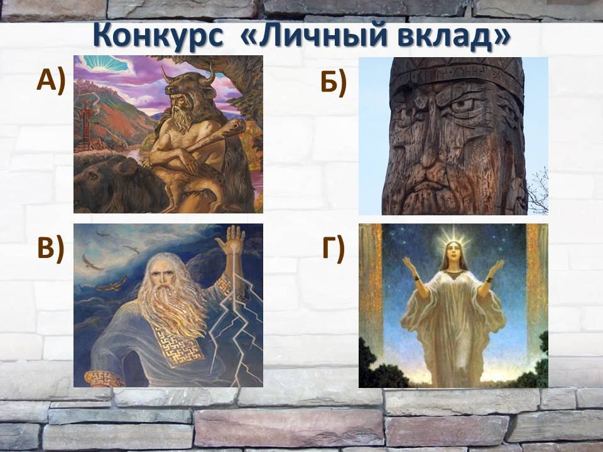
На какой картине изображён Бог грома и молнии? (В)

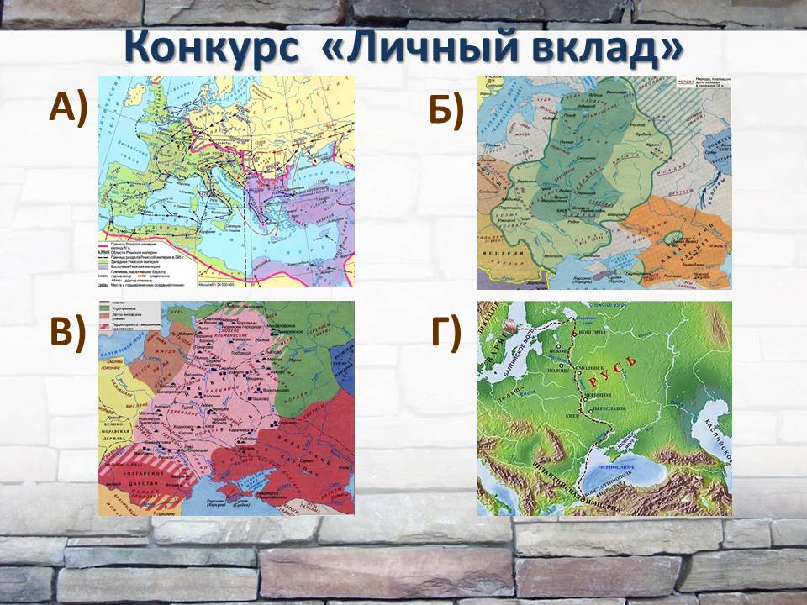
На какой карте изображён «путь из варяг в греки»? (Г)

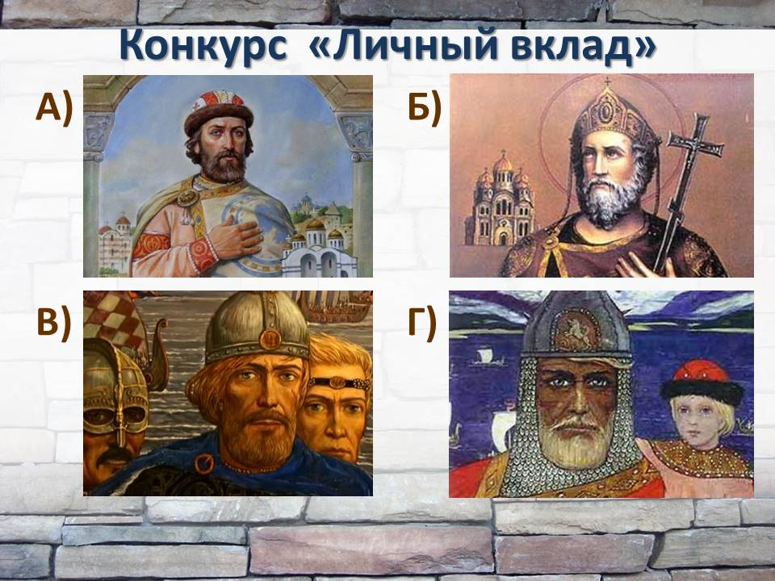
На какой картине изображён князь Древней Руси,
у которого не было прозвища? (В)

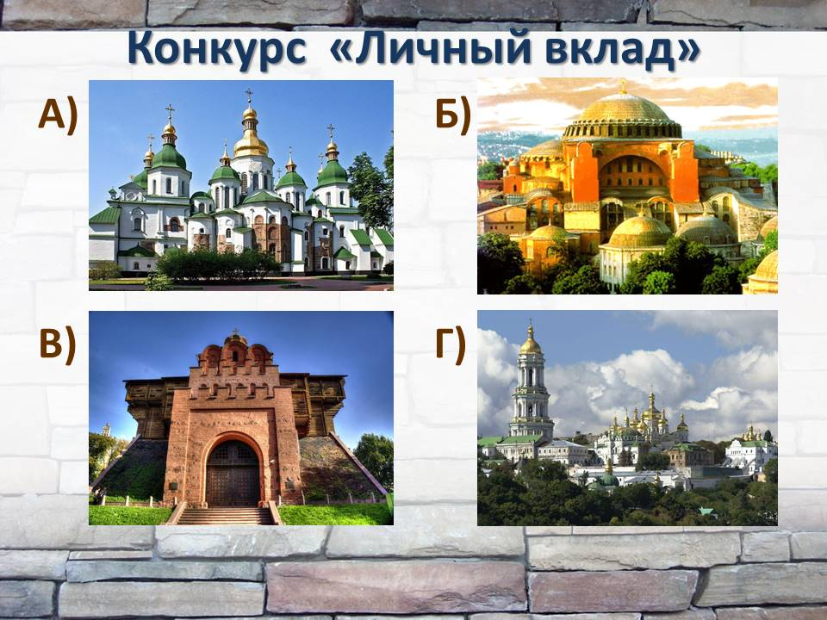
На какой фотографии изображены Золотые ворота в г. Киеве? (В)

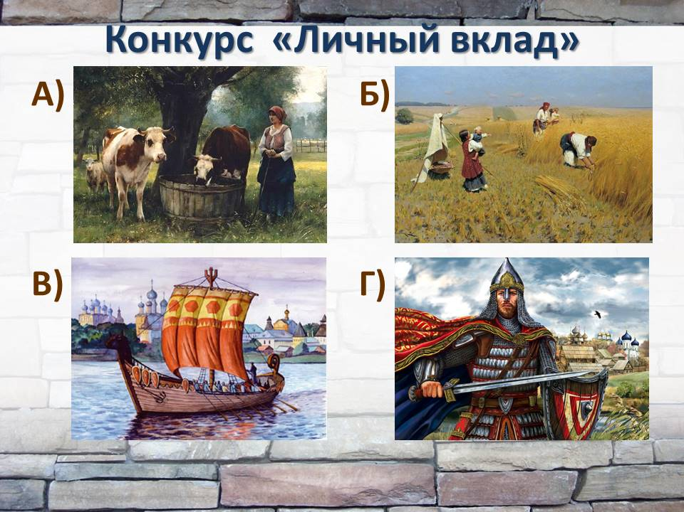
На какой картине изображено транспортное средство,
используемое в Древней Руси? (В)

Конкурс «Числовой». В конкурсе принимают участие все участники команд. На слайде появляются числа. Командам необходимо в течение 2 минут указать значение каждого числа. Свои ответы команды записывают на планшеты и зачитывают ответы по очереди.
Оценивание: 1 правильный ответ – 1 балл.

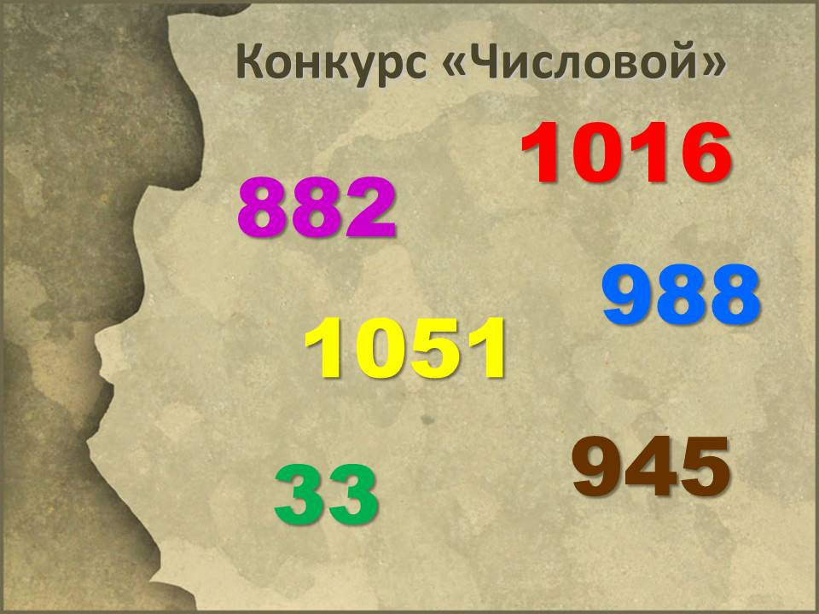

33 года – правил князь Олег
882 год – условная дата образования Древнерусского государства
945 год – год смерти князя Игоря
988 год – Крещение Руси
1016 год – издание сборника «Русская правда»
1051 год – возведение Киево-Печерской Лавры

Конкурс «Народная мудрость». Командам в качестве подведения итогов турнира предлагается закончить цитату об истории. В течение 2 минут команды определяются с ответами и записывают их на планшет. По команде учителя по очереди капитаны команд зачитывают свои ответы. На левой стороне слайда даётся начало цитаты. Ответы с правой стороны появляются после озвучивания командами своих ответов (по одному). В процессе работы над цитатами учитель называют автора слов.
Оценивание: 1 правильный ответ – 1 балл.

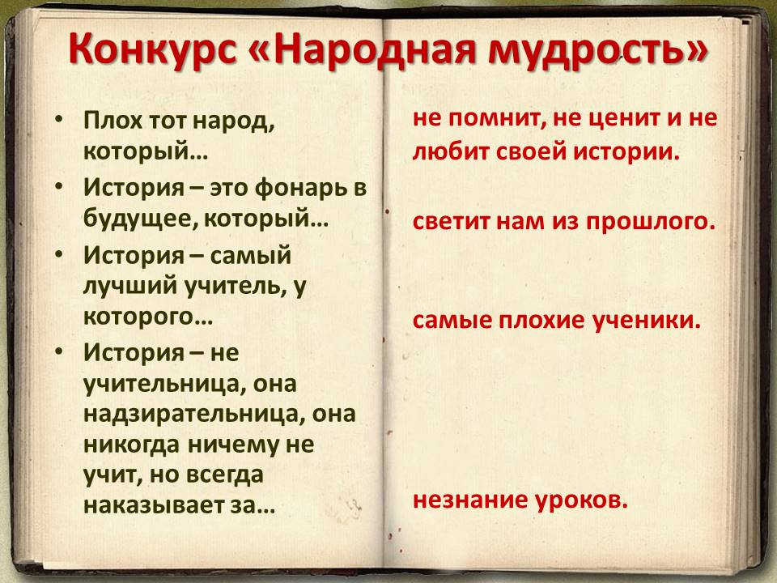

Плох тот народ, который не помнит, не ценит и не любит своей истории.
Васнецов Виктор Михайлович – русский художник-живописец и архитектор,
мастер исторической и фольклорной живописи (1848-1926).

История – это фонарь в будущее, который светит нам из прошлого.
Ключевский Василий Осипович – российский историк,
Заслуженный профессор Московского университета (1841-1911)

История – самый лучший учитель, у которого самые плохие ученики.
Индира Ганди – индийский политик и единственная
женщина премьер-министр Индии (1917-1984)

История – не учительница, она надзирательница, она никогда ничему не учит, но всегда наказывает за незнание уроков.
Ключевский Василий Осипович – российский историк,
Заслуженный профессор Московского университета (1841-1911)

Подведение итогов. Награждение победителей.

